Türk tarihinin büyük zaferi: Kut'ül Amare

Irak Cephesinde 29 Nisan 1916'da Türk ordusunun zaferiyle sonuçlanan Kut'ül Amare Savaşı, Birinci Dünya Savaşı'nın temel muharebelerinden biri olarak kabul ediliyor.

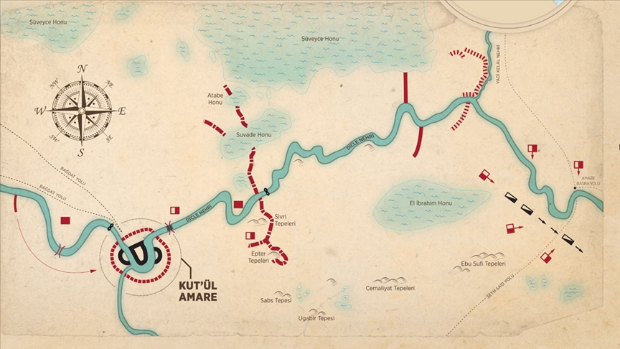

Ankara

Halil Paşa'nın, İngiliz birliklerini 29 Nisan 1916'da teslim almasının ardından, "Tarih bu olayı yazmak için kelime bulmakta müşkülata uğrayacaktır. İşte Osmanlı sebatının İngiliz inadını kırdığı birinci zaferi Çanakkale'de, ikinci zaferi burada görüyoruz" sözleriyle duyurduğu**Kut'ül Amare Zaferi**'nin 105'inci yıl dönümü kutlanıyor.

Irak Cephesi'nde 29 Nisan 1916'da Türk ordusunun kesin zaferiyle sonuçlanan Kut'ül Amare Savaşı, Birinci Dünya Savaşı'nın temel muharebelerinden biri olarak kabul ediliyor. Tümgeneral Charles Vere Ferrers Townshend komutasındaki İngiliz birliklerinin teslim alınmasıyla kazanılan bu zafer, Çanakkale'nin ardından Birinci Dünya Savaşı'nın "en büyük zaferi" olma niteliği taşıyor.

[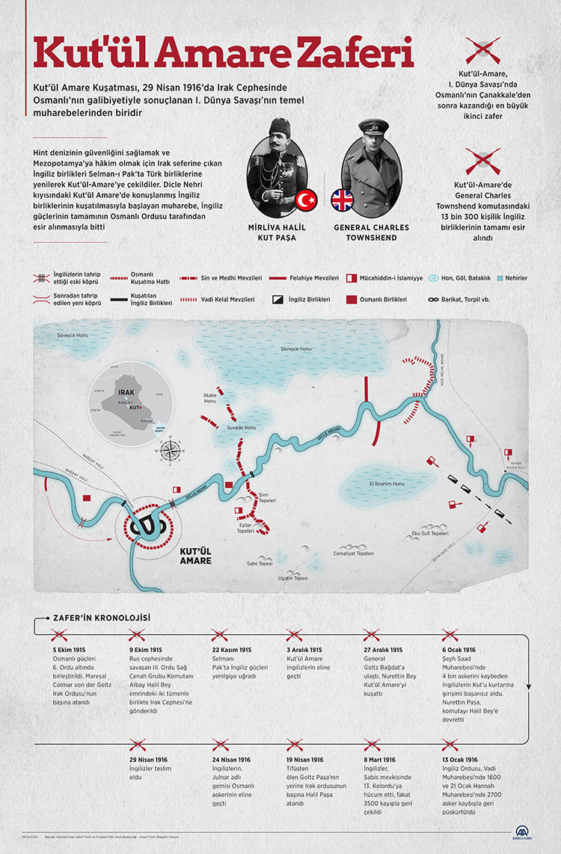](https://www.aa.com.tr/tr/info/infografik/22984)

Genelkurmay Başkanlığının arşivinde bulunan Kut'ül Amare Savaşı'na ilişkin askeri belge, kroki ve komutanların yazışmaları, 13 bin 300 kişilik İngiliz ordusunun teslim alınışıyla elde edilen zafere dair pek çok ayrıntıya ışık tutuyor.

AA muhabirinin, Genelkurmay Askeri Tarih ve Stratejik Etüt (ATASE) Dairesi Başkanlığı verilerinden derlediği bilgiye göre, İngiliz tarihçi James Morris'in, "Britanya askeri tarihinin en aşağılık teslimi" diye tanımladığı Kut'ül Amare Savaşı, Irak'ın doğu kesiminde Dicle Nehri kıyısındaki Kut şehri yakınlarında konuşlanmış İngiliz ve müttefiklerinin kuşatılmasıyla başladı ve kasabanın Osmanlı ordusu tarafından ele geçirilip, İngiliz birliklerinin tamamının esir alınmasıyla tamamlandı.

Tümgeneral Townshend komutasındaki İngiliz 6. Tümeni Bağdat'a ilerlerken, 22-23 Kasım 1915'te Selmanı Pak Muharebesi'ni kaybedip geri çekildi ve 3 Aralık'ta Kut kasabasına sığındı. 6. Ordu'nun komutanlığına atanan Mareşal Colmar Freiherr von der Goltz Paşa'nın emriyle Irak ve Havalisi Komutanı Albay Sakallı Nurettin Paşa'nın birlikleri, 27 Aralık'ta Kut'u kuşattı.

İngilizler, Kut'u kurtarmak için General Aylmer komutasındaki Tigris Kolordusu ile hücuma geçti, ancak 6 Ocak'ta Şeyh Saad Muharebesi'nde 4 bin askerini kaybederek geri çekildi. Bu muharebede Türk ordusuna "geri çekilme" emrini veren 9. Kolordu Komutanı Miralay Nurettin Paşa ise görevinden alındı, yerine Halil Paşa getirildi.

İngiliz ordusu, 13 Ocak 1916'da Vadi Muharebesi'nde bin 600, 21 Ocak 1916'da Hannah Muharebesi'nde 2 bin 700 asker kaybıyla geri püskürtüldü. Mart başında tekrar taarruza geçen İngilizler, 8 Mart 1916'da Sabis mevkisinde Albay Ali İhsan Bey komutasındaki 13. Kolordu'ya hücum etti, fakat 3 bin 500 asker kaybederek geri çekildi. Bu yenilgiden dolayı General Aylmer azledildi. 19 Nisan 1916'da Bağdat'taki karargahında tifüsten ölen Mareşal Colmar Freiherr von der Goltz Paşa'nın yerine 6. Ordu komutanlığına atanan Halil Paşa, 29 Nisan'da General Charles Townshend komutasındaki İngiliz ordularını teslim aldı.

**İngilizlerden para teklifi**

Askeri belgelere göre, Halil Paşa, Osmanlı Genelkurmayına bir telgraf göndererek, siperlerin önünde görüştüğü İngiliz komutan Townshend'in "1 milyon İngiliz lirası karşılığında, 13 bin 300 kişiden oluşan ordusuyla Hindistan'a gitmesine izin verilmesini" teklif ettiğini bildirip devletin bu konudaki emrini sordu.

Osmanlı Genelkurmayından Halil Paşa'ya gelen cevapta, "Siyaseten İngilizlerin hoşuna gidecek işler yapma mecburiyetinde olmadığımız gibi, paraya da ihtiyacımız yoktur. Orduyu kamilen teslim etmek üzere yalnız Tümgeneral Townshend'e şahsen müsaade edilebilir. Bundan başka hiçbir şart kabul olunamaz." ifadelerine yer verildi.

Osmanlı Genelkurmayından gönderilen başka bir yazıda da "Tümgeneral Townshend'in, ordusuyla teslim olup harp boyunca Türk ordusuna hiçbir hasmane harekette bulunmayacağına söz verirse serbestçe istediği yere gidebileceği." belirtildi.

Bu emir, Halil Paşa tarafından Tümgeneral Townshend'e bildirildi. Townshend, bunun üzerine Halil Paşa'ya gönderdiği telgrafta, "Yalnız bir şey isteyeceğim, o da şehrin tesliminden sonra yaverim ve 3 emir erimle İstanbul'a naklimi Enver Paşa hazretlerinden istemenizdir. Müsaade edildiği takdirde ziyadesiyle minnettar olacağım." dedi.

"Askerlerimi size teslime hazırım"

Tümgeneral Charles Vere Ferrers Townshend, kuşatma sürerken Halil Paşa'ya gönderdiği mektupta, ordusunu teslime hazır olduğunu belirterek, şu ifadeleri kullandı:

"Efendim Hazretleri, açlık bizi silah bırakmaya zorluyor. Zatıalilerinin, 'Sizin cesur askerleriniz bizim samimi ve kıymettar misafirlerimiz olacaktır.' sözlerinize istinaden kahraman askerlerimi size teslime hazırım. Askerlerim verilen görevi yaptıkları için onlara iyi davranınız. Siz, askerlerimi Selmanpark Muharebesi'nde, ricat zamanlarında ve beş ay devam eden Kut'ül Amare Kuşatması'nda görmüşsünüzdür. Askerlerimin vazifesini nasıl ifa ettiğini takdir etmişsinizdir. Askeri harp tarihi, özel olarak bu meseleyi teyit edecektir. İcab eden şartlar yerine getirildikten sonra sizin karargahınıza gelip, Kut'ül Amare'yi teslim etmeye hazırım. Fakat erzakın sevkini hızlandırmanızı rica ve temenni eylerim. Size hastanemi ziyaret etmenizi ve orada bulunan askerlerimden bazılarının kolsuz ve ayaksız, bazılarının da hasta ve zayıf olduğunu görmenizi teklif ediyorum. Bunları harp esiri olarak almaya hevesli olduğunuzu farz etmem. Bunlar için en iyi yolun yaralıların Hindistan'a sevki olacağı kanaatindeyim."

Tümgeneral Townshend, mektubunda, teslim olduktan sonra İstanbul'a, oradan da Londra'ya geçeceğini ifade etti ve zaferinden dolayı Halil Paşa'yı kutladı.

Bu arada, İngiliz Avrupa Kuvvetleri Karargahına gönderdiği mesajda, Kut'taki muhafızları almak üzere bir Türk alayının kasabaya yaklaştığını, hem kale hem de şehrin üzerine beyaz bayrak çektiğini, bazı belgelerle telsizi imha edeceklerini bildiren Townshend, mesajının sonuna, "Kut'tan bütün gemilere ve istasyonlara elveda ve hepinize iyi şanslar." notunu ekledi.

**İngiliz ordusu teslim oldu**

6. Ordu Komutan Vekili Halil Paşa, 16 Nisan'da Enver Paşa'ya geçtiği mesajda, "Mahsur Tümgeneral Townshend, ordusunu harp esiri olarak bu sabah teslim almaya başladığımızı arz eyler ve yüce muvaffakiyetini tebrik ederim." ifadesine yere verdi.

Halil Paşa, daha sonra Başkomutanlık Vekaleti'ne gönderdiği bir başka mesajda, silahlarını gece tahrip ederek teslim olan İngiliz askerlerinin sabahtan itibaren harp esiri olarak teslim alınmaya başlandığını bildirerek, şunları kaydetti:

"Tümgeneral Townshend'in kılıcını almadım ve kendisiyle yaverinin ve 3 hizmetçisinin harp esiri olarak Dersaadet'e sevk edileceğini vadettim. Esirlerin 5 general, 277 İngiliz zabiti, 274 Hintli neferi ve 3 bin 400 gayri muharip ki toplamı 13 bin 300 küsürdür. Daha sonra dahile sevk olunmak üzere zabıtan Bağdat'a, efrad Samarra'ya sevk olunacaktır."

Kesin Türk zaferiyle biten kuşatmanın ardından 3. Alay Komutanı Binbaşı Nazmi, Kut'taki hükümet konağına Osmanlı bayrağı, Tümgeneral Townshend'in karargahına da alayın sancağını dikti.

"Çanakkale'deki dersi bir kere daha aldılar"

Savaşın gidişatına ilişkin Osmanlı Genelkurmayına iletilen bir mesajda, "Takriben beş aydan beri kahraman askerlerimizin kuşatması altındaki Kut'ül Amare'de mahsur kalan İngiliz ordusunun nihayet orduyu Hümayuna teslime mecbur olduğu" belirtilerek, şu bilgiler verildi:

"Nihayet İngilizler, Çanakkale'de aldıkları ders ve tecrübeyi bir kere daha aldılar. Osmanlı mukavemetini kıramayacaklarını, Osmanlıların elinden ganimetleri alamayacaklarını anladılar. Hücumları kesildi. İngilizler bu sefer kuşatma altındaki kaleye erzak sokmaya teşebbüs ettiler. Önce uçaklar ile un çuvalları attılar. Osmanlı silahı bu ümidi de kırdı. Harp tayyarelerimiz bu bakkal tayyarelerini birer birer sükut ettirmeyi başardılar.

Düşman başka bir çare buldu. Vapurla gece karanlığından istifade ederek zahire sokmaya teşebbüs ettiler. Her zaman müteyakkız bulunan kahraman askerlerimiz yüzlerce ton erzak yüklü bu vapuru derhal müsadere ettiler. Artık Tümgeneral Townshend için hiçbir kurtuluş umudu kalmamıştı. 13 Nisan'da Tümgeneral Townshend, Irak ordumuzun kumandanına müracaat edip, ordusuyla beraber serbest çıkmasına müsaade edilmek şartıyla, Kut'ül Amare'yi teslim etmeye razı olduğunu bildirdi. Kendilerine kayıtsız şartsız teslim olmaktan başka çareleri olmadığı bildirildi. İngiliz kumandanı bu sefer yeni şerait ortaya koydu. Ordumuzun üstün ve mutlak galip vaziyetini bilmiyormuş gibi, Osmanlı kumandanlarını para ile alt edebileceğini sanıp, tüm toplarını teslim etmeyi ve 1 milyon lira takdim etmeyi teklif etti. Aynı cevap verildi. Nihayet her taraftan ümidi kesilen Tümgeneral Townshend, bugün Kut'ül Amare'de bulunan bütün İngiliz ordusunu muzaffer Osmanlı kumandanına teslim etti."

**6. Ordu'ya mesaj**

Zaferin ardından Halil Paşa, 6. Ordu'ya yayımladığı mesajda, şunları kaydetti:

"Orduma: Arslanlar, bütün Osmanlılara şeref ve şan, İngilizlere kara meydan olan şu kızgın toprağın güneşli semasında şehitlerimizin ruhları sevinçle gülerek uçarken, ben de hepinizin pak alınlarından öperek cümlenizi tebrik ediyorum. Ordum gerek Kut karşısında ve gerekse Kut'u kurtarmaya gelen ordular karşısında 350 subay ve 10 bin erini şehit vermiştir. Fakat buna karşılık bugün Kut'ta 13 general, 481 subay ve 13 bin 300 er teslim alıyorum. Bu teslim aldığımız orduyu kurtarmaya gelen İngiliz kuvvetleri de 30 bin zayiat vererek geri dönmüşlerdir. Şu iki farka bakılınca, cihanı hayretlere düşürecek kadar büyük bir fark görülür. Tarih bu olayı yazmak için kelime bulmakta müşkülata uğrayacaktır. İşte 'Osmanlı sebatının, İngiliz inadını kırdığı' birinci zaferi Çanakkale'de, ikinci zaferi burada görüyoruz."

18. Kolordu Komutanı Miralay Kazım Karabekir de "Tarihimizin iki yüz seneden beri yad etmediği böyle bir zaferi bize lütfeden Cenabıallah'a şükredelim" ifadesini kullandığı emir yazısında, şunları kaydetti:

"Bu zaferin en büyük şan ve şerefi, böyle bir vakayı İngiliz tarihinde ilk defa Türk süngüsünün kaydetmesindedir. 18. Kolordu'nun aslan yürekli erleri, Cenabıallah'a secdeye kapanalım. Bu akşam şehitlerimize Fatihalar, Tebarekeler, Yasinler okunsun. Gaziler birbirine sarılsın, birbirini tebrik etsinler. Ben de bugünkü Kut'ül Amare Bayramı vesilesiyle sizin pak ve yüksek alınlarınızdan kemali hürmet ve samimiyetle öperim."